98年
牙醫總額專業醫療服務品質報告



行政院衛生署
中央健康保險局
99年6月
目 錄
壹、專業醫療服務品質指標項目及定義--------------------------------------------------------------- | 2
貳、指標值監測結果---------------------------------------------------------------------------------------- | 9
參、本年結論------------------------------------------------------------------------------------------------- | 29
肆、98年問題分析及各分區業務組採行策----------------------------------------------------------- | 30
附 表
指標3.1 牙體復形重補率：一年平均重補率--------------------------------------------------------- | 33
指標3.2 牙體復形重補率：二年平均重補率--------------------------------------------------------- | 34
指標3.3 根管治療未完成率------------------------------------------------------------------------------ | 35
指標3.4 各區保險對象牙齒填補一年保存率--------------------------------------------------------- | 36
指標3.5 各區保險對象牙齒填補二年保存率--------------------------------------------------------- | 37
指標3.6 各區同院所90日內根管治療完成率-------------------------------------------------------- | 38
指標3.7 各區13歲（含）以上全口牙結石清除率-------------------------------------------------- | 39
指標3.8 各區5歲以下兒童牙齒預防保健服務人數比率------------------------------------------ | 40
指標3.9 院所感染控制率--------------------------------------------------------------------------------- | 41
指標3.10 執行感染控制院所查核合格率------------------------------------------------------------- | 42

- 專業醫療服務品質指標項目及定義
指標3.1：牙體復形重補率：一年平均重補率
一、定義：
（一）資料範圍：FDI牙位表示法之內的牙位資料(成人32顆牙，小孩20顆牙， 除此之外的牙位資料全部排除。且資料計算以本季最後一個月回推至過去一年的資料，例如94年第1季其資料計算範圍為9304-9403)。
（二）公式說明：
分子(同牙位重補數)：同診所同病患同牙位，不同就醫日期者有兩筆以上(含)的牙體復形醫令，則分子為1。
(附註：費用年月介於9001~9306間，若執行前牙三面複合樹脂充填之院所以89004C併89005C申報，因此同診所、同病患、同牙位、同就醫日期，同時申報89004C及89005C則不算重補，不計入分子，而自93年7月起，支付標準才新增890012C「前牙三面複合樹脂充填」供院所申報。)
分母(填補總數)：同診所同病患同牙位，含有牙體復形醫令，則分母為1。
牙體復形醫令：89001C、89002C、89003C、89004C、89005C、89008C、89009C、89010C、89011C、89012C、89101C~89112C (89012C、89101C~89112C自93年7月增列)
（三）指標計算：分子 / 分母
二、指標解讀：屬負向指標，監測值＜3.13%。

指標3.2：牙體復形重補率：二年平均重補率
一、定義：
（一）資料範圍：FDI牙位表示法之內的牙位資料(成人32顆牙, 小孩20顆牙, 除此之外的牙位資料全部排除。且資料計算以本季最後一個月回推至過去二年的資料, 例如94年第1季其資料計算範圍為9204-9403)
（二）公式說明：
分子(同牙位重補數)：同診所同病患同牙位, 不同就醫日期有兩筆以上(含)的牙體復形醫令, 則分子為1(附註：費用年月介於9001~9306間，若執行前牙三面複合樹脂充填之院所以89004C併89005C申報，因此同診所、同病患、同牙位、同就醫日期，同時申報89004C及89005C則不算重補，不計入分子，而自93年7月起，支付標準才新增890012C「前牙三面複合樹脂充填」供院所申報。)
分母(填補總數)：同診所同病患同牙位，含有牙體復形醫令，則分母為1。
牙體復形醫令：89001C、89002C、89003C、89004C、89005C、89008C、89009C、89010C、89011C、89012C、89101C~89112C (89012C、89101C~89112C自93年7月增列)
（三）指標計算：分子 / 分母
二、指標解讀：屬負向指標，監測值＜7.45%。

指標3.3：根管治療未完成率
一、定義：
（一）資料範圍：每季所有屬牙醫總額之門診案件。
（二）公式說明：
分子(根管治療)：根管治療單根(90001C)、雙根(90002C)、三根以上(90003C) 、乳牙根管治療(90016C) 、乳牙多根管治療(90018C)、恆牙根管治療（四根）(90019C)、恆牙根管治療（五根以上）(90020C)的醫令數量。【90019C、90020C自97.1.1增列】
分母(根管開擴及清創)：根管開擴及清創(90015C)的醫令數量。
（三）指標計算：1－（分子 / 分母）
二、指標解讀：屬負向指標，監測值＜34.09%。

指標3.4：各區保險對象牙齒填補1年保存率（排除中度以上身心障礙、化療、放射線治療患者）
一、定義：
（一）資料範圍：以同一區同一保險對象於統計時間內執行過牙體復形醫令的牙位（FDI牙位表示法之內的牙位資料，成人32顆牙,小孩20顆牙，除此之外的牙位資料全部排除），追蹤1年內是否重新填補比率。
（二）公式說明：
分子(同牙位重補數)：以分母之牙位追蹤1年（365天）內重覆執行牙體復形醫令牙位數。
分母(填補牙位數)：依同區同院所同保險對象同一牙位歸戶，統計執行牙體復形之牙位數。
- 牙體復形醫令：89001C、89002C、89003C、89004C、89005C、89008C、89009C、89010C、89011C、89012C。
- 排除中度以上身心障礙、化療、放射線治療患者係指牙體復形醫令不含89101C、89102C、89103C、89104C、89105C、89108C、89109C、89110C、89111C、89112C。
- 費用年月介於9001~9306間，因無「前牙三面複合樹脂充填」醫令，故院所以89004C併89005C申報，因此同診所、同病患、同牙位、同就醫日期，同時申報89004C及89005C則不算重補，不計入分子。
（三）指標計算：1－（分子 / 分母）
二、指標解讀：屬正向指標，監測值＞96.51% （以94年度全局各季統計出之加權平均值列為監測值）。

指標3.5：各區保險對象牙齒填補2年保存率（排除中度以上身心障礙、化療、放射線治療患者）
一、定義：
（一）資料範圍：以同一區同一保險對象於統計時間內執行過牙體復形醫令的牙位（FDI牙位表示法之內的牙位資料，成人32顆牙,小孩20顆牙，除此之外的牙位資料全部排除），追蹤2年內是否重新填補比率。
（二）公式說明：
分子(同牙位重補數)：以分母之牙位追蹤2年（730天）內重覆執行牙體復形醫令牙位數。
分母(填補牙位數)：依同區同院所同保險對象同一牙位歸戶，統計執行牙體復形之牙位數。
- 牙體復形醫令：89001C、89002C、89003C、89004C、89005C、89008C、89009C、89010C、89011C、89012C。
- 排除中度以上身心障礙、化療、放射線治療患者係指牙體復形醫令不含89101C、89102C、89103C、89104C、89105C、89108C、89109C、89110C、89111C、89112C。
- 費用年月介於9001~9306間，因無「前牙三面複合樹脂充填」醫令，故院所以89004C併89005C申報，因此同診所、同病患、同牙位、同就醫日期，同時申報89004C及89005C則不算重補，不計入分子。
（三）指標計算：1－（分子 / 分母）
二、指標解讀：屬正向指標，監測值＞90.58%（以94年度全局各季統計出之加權平均值列為監測值）。

指標3.6：各區同院所90日內根管治療完成率
一、定義：
（一）資料範圍：以同一區同一院所同一保險對象於統計時間內執行過根管開擴及清創醫令的牙位（FDI牙位表示法之內的牙位資料，成人32顆牙,小孩20顆牙，除此之外的牙位資料全部排除），追蹤3個月（90天）內是否於同院所執行根管治療醫令比率。
（二）公式說明：
分子：以分母之牙位追蹤其3個月（90天）內於同院所執行根管治療單根(90001C)、雙根(90002C)、三根以上(90003C)、恆牙根管治療（四根）(90019C)、恆牙根管治療（五根以上）(90020C)乳牙根管治療(90016C)、乳牙多根管治療(90018C)之牙位數。
分母：依同院所同病患同牙位歸戶，統計執行根管開擴及清創(90015C)之牙位數。
（三）指標計算：分子 / 分母
二、指標解讀：屬正向指標，監測值＞65.91%【97Q1起監測值由「以94年度全局各季統計出之加權平均值(＞87.22%)」修訂為＞65.91%】。

指標3.7：各區13歲（含）以上全口牙結石清除率
一、定義：
（一）資料範圍：當季13歲（含）以上就醫人數。
（二）公式說明：
分子：當季13歲（含）以上就醫人口中執行牙結石清除－全口醫令(91004C)之人數。
分母：當季13歲（含）以上就醫人數。
（三）指標計算：分子 / 分母
二、指標解讀：屬正向指標，47.55%≦98年監測值≦58.12%（前2年統計出加權平均值±10%）。

指標3.8：各區5歲以下兒童牙齒預防保健服務人數比率
一、定義：
（一）資料範圍：就醫人口中5歲以下兒童執行牙齒預防保健服務之人數。
（二）公式說明：
分子：執行兒童牙齒預防保健服務之人數。
分母：當季就醫人口中5歲以下兒童人數。
- 年齡之計算為就醫年-出生年≦5。
- 兒童牙齒預防保健服務為健保卡序號欄位為「IC81」。
（三）指標計算：分子 / 分母
二、指標解讀：屬正向指標，28.22%≦98年監測值≦34.50%（前2年統計出加權平均值±10%）。

指標3.9：院所感染控制執行率
一、定義：
（一）資料範圍：牙醫門診有申報費用之院所。
（二）公式說明：
分子：申報感控案件之院所數（統計期間內有申報任一符合「加強感染控制之牙科門診診察費」醫令之院所數）。
分母：總院所數（統計期間內有申報費用(申請金額>0)之總院所數）。
- 符合下列任一條件者計入分子院所數：
- 處方檔「診察費項目代號」符合「加強感染控制之牙科門診診察費」醫令碼且診察費 >0。
- 醫令檔「醫令代碼」符合任一「加強感染控制之牙科門診診察費」醫令碼（00129C、00130C、00133C、00134C）且醫令金額 >0。
- 季資料不可累加為年資料。
（三）指標計算：分子 / 分母
二、指標解讀：本指標為97年品質確保方案新增訂之指標，自97年第3季起每季監測，實施一年後再訂監測值。

指標3.10：執行感染控制院所查核合格率（本項資料由中華民國牙醫師公會全國聯合會提供）
一、定義：
（一）資料範圍：牙醫門診有申報感染控制之院所。
（二）公式說明：
分子：申報感染控制經查核合格的院所數。
分母：申報感染控制被查核的院所數。
（三）指標計算：分子 / 分母
二、指標解讀：本指標為97年品質確保方案新增訂之指標，自97年起每年監測，實施一年後再訂監測值。

- 指標值監測結果
指標3.1：牙體復形重補率：一年平均重補率
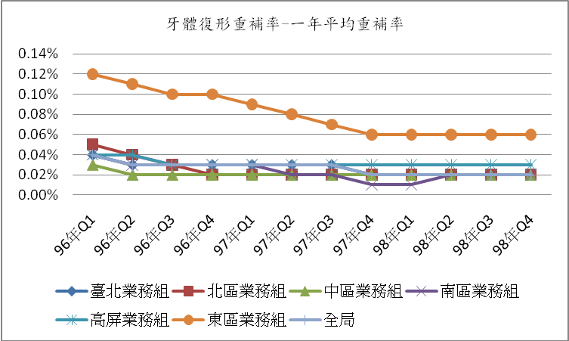

年季 | 資料期間 | 臺北業務組 | 北區業務組 | 中區業務組 | 南區業務組 | 高屏業務組 | 東區業務組 | 全局
96年Q1 | 95年4月-96年3月 | 0.04% | 0.05% | 0.03% | 0.04% | 0.04% | 0.12% | 0.04%
96年Q2 | 95年7月-96年6月 | 0.03% | 0.04% | 0.02% | 0.03% | 0.04% | 0.11% | 0.03%
96年Q3 | 95年10月-96年9月 | 0.03% | 0.03% | 0.02% | 0.03% | 0.03% | 0.10% | 0.03%
96年Q4 | 96年1月-96年12月 | 0.03% | 0.02% | 0.02% | 0.03% | 0.03% | 0.10% | 0.03%
97年Q1 | 96年4月-97年3月 | 0.03% | 0.02% | 0.02% | 0.03% | 0.03% | 0.09% | 0.03%
97年Q2 | 96年7月-97年6月 | 0.03% | 0.02% | 0.02% | 0.02% | 0.03% | 0.08% | 0.03%
97年Q3 | 96年10月-97年9月 | 0.03% | 0.02% | 0.02% | 0.02% | 0.03% | 0.07% | 0.03%
97年Q4 | 97年1月-97年12月 | 0.02% | 0.02% | 0.02% | 0.01% | 0.03% | 0.06% | 0.02%
98年Q1 | 97年4月-98年3月 | 0.02% | 0.02% | 0.02% | 0.01% | 0.03% | 0.06% | 0.02%
98年Q2 | 97年7月-98年6月 | 0.02% | 0.02% | 0.02% | 0.02% | 0.03% | 0.06% | 0.02%
98年Q3 | 97年10月-98年9月 | 0.02% | 0.02% | 0.02% | 0.02% | 0.03% | 0.06% | 0.02%
98年Q4 | 98年1月-98年12月 | 0.02% | 0.02% | 0.02% | 0.02% | 0.03% | 0.06% | 0.02%

一、整體：
98年各季約為0.02%，皆低於監測值（3.13%），各季間之數據差異不大，呈穩定趨勢，整體而言與前一年（97年）數值相當。
二、分區別：
98年各季六區皆低於監測值；東區業務組(0.06%)雖略高於全局與其他業務組，但已呈現稍微下降之趨勢；另五區皆與前一年相當。
指標3.2：牙體復形重補率：二年平均重補率
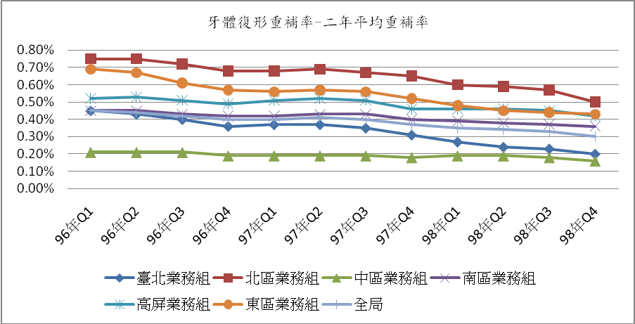

年季 | 資料期間 | 臺北業務組 | 北區業務組 | 中區業務組 | 南區業務組 | 高屏業務組 | 東區業務組 | 全局
96年Q1 | 95年4月-96年3月 | 0.45% | 0.75% | 0.21% | 0.45% | 0.52% | 0.69% | 0.45%
96年Q2 | 95年7月-96年6月 | 0.43% | 0.75% | 0.21% | 0.45% | 0.53% | 0.67% | 0.44%
96年Q3 | 95年10月-96年9月 | 0.40% | 0.72% | 0.21% | 0.43% | 0.51% | 0.61% | 0.42%
96年Q4 | 96年1月-96年12月 | 0.36% | 0.68% | 0.19% | 0.42% | 0.49% | 0.57% | 0.40%
97年Q1 | 96年4月-97年3月 | 0.37% | 0.68% | 0.19% | 0.42% | 0.51% | 0.56% | 0.40%
97年Q2 | 96年7月-97年6月 | 0.37% | 0.69% | 0.19% | 0.43% | 0.52% | 0.57% | 0.41%
97年Q3 | 96年10月-97年9月 | 0.35% | 0.67% | 0.19% | 0.43% | 0.51% | 0.56% | 0.40%
97年Q4 | 97年1月-97年12月 | 0.31% | 0.65% | 0.18% | 0.40% | 0.46% | 0.52% | 0.37%
98年Q1 | 97年4月-98年3月 | 0.27% | 0.60% | 0.19% | 0.39% | 0.46% | 0.48% | 0.35%
98年Q2 | 97年7月-98年6月 | 0.24% | 0.59% | 0.19% | 0.38% | 0.46% | 0.45% | 0.34%
98年Q3 | 97年10月-98年9月 | 0.23% | 0.57% | 0.18% | 0.37% | 0.45% | 0.44% | 0.33%
98年Q4 | 98年1月-98年12月 | 0.20% | 0.50% | 0.16% | 0.36% | 0.42% | 0.43% | 0.30%

一、整體：
98年各季為0.30%-0.35%，皆低於監測值（7.45%），呈持續微幅下降趨勢；整體而言較前一年下降。
二、分區別：
98年各季六區皆低於監測值；與前一年比較，六區皆呈下降趨勢。
指標3.3：根管治療未完成率
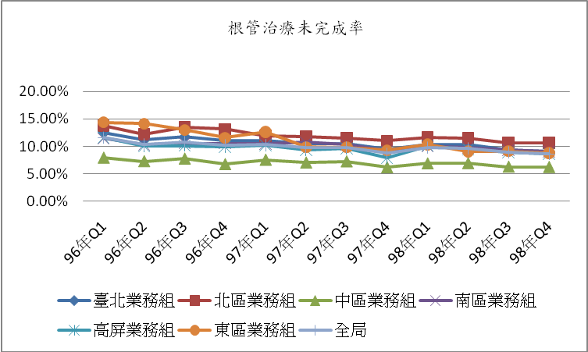

年季 | 臺北業務組 | 北區業務組 | 中區業務組 | 南區業務組 | 高屏業務組 | 東區業務組 | 全局
96年Q1 | 12.53% | 13.74% | 7.91% | 11.43% | 11.67% | 14.39% | 11.56%
96年Q2 | 11.20% | 12.21% | 7.27% | 10.32% | 10.07% | 14.13% | 10.35%
96年Q3 | 11.74% | 13.54% | 7.75% | 10.54% | 10.12% | 13.00% | 10.83%
96年Q4 | 11.00% | 13.15% | 6.75% | 10.55% | 9.89% | 11.56% | 10.26%
96年 | 11.60% | 13.15% | 7.41% | 10.70% | 10.42% | 13.26% | 10.74%
97年Q1 | 11.00% | 11.92% | 7.54% | 10.45% | 10.17% | 12.59% | 10.28%
97年Q2 | 10.50% | 11.76% | 7.03% | 10.72% | 9.32% | 9.87% | 9.82%
97年Q3 | 10.51% | 11.54% | 7.25% | 10.30% | 9.64% | 9.85% | 9.83%
97年Q4 | 9.43% | 11.00% | 6.16% | 9.17% | 7.92% | 9.30% | 8.74%
97年 | 10.65% | 11.85% | 7.27% | 10.46% | 9.47% | 10.71% | 9.95%
98年Q1 | 10.39% | 11.68% | 6.87% | 10.07% | 10.12% | 10.37% | 9.80%
98年Q2 | 10.38% | 11.49% | 6.91% | 9.82% | 9.52% | 9.09% | 9.62%
98年Q3 | 9.40% | 10.69% | 6.28% | 9.33% | 8.92% | 9.13% | 8.89%
98年Q4 | 9.00% | 10.63% | 6.23% | 9.11% | 8.63% | 8.76% | 8.64%
98年 | 9.79% | 11.12% | 6.57% | 9.58% | 9.29% | 9.32% | 9.23%

一、整體：
98年全年為9.23%，各季則介於8.64%-9.80%，皆低於監測值（34.09%），整體而言較前一年（9.95%）下降。
二、分區別：
98年各季六區皆低於監測值；與前一年比較，六區98年全年數值皆較前一年下降。
指標3.4：各區保險對象牙齒填補1年保存率（排除中度以上身心障礙、化療、放射線治療患者）
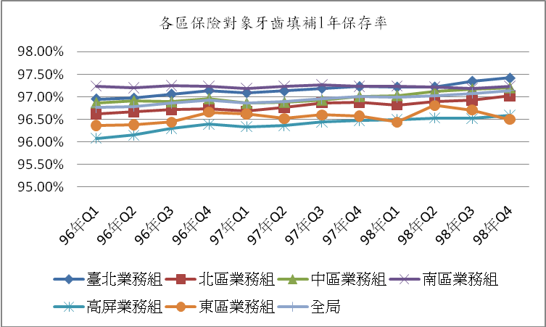

年季 | 臺北業務組 | 北區業務組 | 中區業務組 | 南區業務組 | 高屏業務組 | 東區業務組 | 全局
96年Q1 | 96.95% | 96.62% | 96.87% | 97.24% | 96.08% | 96.36% | 96.77%
96年Q2 | 96.97% | 96.67% | 96.91% | 97.20% | 96.15% | 96.38% | 96.79%
96年Q3 | 97.06% | 96.72% | 96.89% | 97.25% | 96.30% | 96.44% | 96.86%
96年Q4 | 97.14% | 96.73% | 96.96% | 97.23% | 96.39% | 96.66% | 96.92%
96年 | 97.03% | 96.69% | 96.90% | 97.23% | 96.23% | 96.46% | 96.84%
97年Q1 | 97.09% | 96.68% | 96.86% | 97.19% | 96.34% | 96.62% | 96.86%
97年Q2 | 97.13% | 96.77% | 96.88% | 97.24% | 96.36% | 96.52% | 96.90%
97年Q3 | 97.19% | 96.87% | 96.93% | 97.27% | 96.44% | 96.60% | 96.96%
97年Q4 | 97.23% | 96.88% | 97.01% | 97.23% | 96.48% | 96.57% | 97.00%
97年 | 97.16% | 96.81% | 96.92% | 97.23% | 96.41% | 96.58% | 96.93%
98年Q1 | 97.22% | 96.82% | 97.03% | 97.24% | 96.50% | 96.44% | 96.99%
98年Q2 | 97.22% | 96.89% | 97.12% | 97.22% | 96.53% | 96.81% | 97.03%
98年Q3 | 97.35% | 96.92% | 97.17% | 97.19% | 96.52% | 96.71% | 97.08%
98年Q4 | 97.42% | 97.02% | 97.20% | 97.24% | 96.59% | 96.50% | 97.14%
98年 | 97.30% | 96.92% | 97.13% | 97.22% | 96.54% | 96.62% | 97.06%

一、整體：
98年全年為97.30%，各季則介於96.99%-97.14%，皆高於監測值（96.51%），整體而言較前一年（96.93%）高。
二、分區別：
98年全年全區皆高於監測值；各區98年全年數值皆較前一年上升。
指標3.5：各區保險對象牙齒填補2年保存率（排除中度以上身心障礙、化療、放射線治療患者）
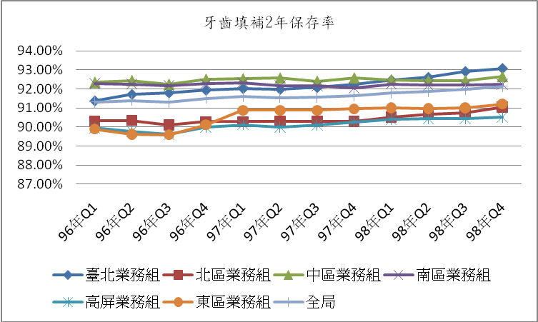

年季 | 臺北業務組 | 北區業務組 | 中區業務組 | 南區業務組 | 高屏業務組 | 東區業務組 | 全局
96年Q1 | 91.38% | 90.32% | 92.35% | 92.29% | 89.95% | 89.90% | 91.31%
96年Q2 | 91.72% | 90.35% | 92.44% | 92.26% | 89.78% | 89.62% | 91.40%
96年Q3 | 91.80% | 90.11% | 92.25% | 92.18% | 89.63% | 89.60% | 91.32%
96年Q4 | 91.94% | 90.28% | 92.50% | 92.27% | 89.99% | 90.12% | 91.51%
96年 | 91.71% | 90.26% | 92.38% | 92.25% | 89.84% | 89.82% | 91.39%
97年Q1 | 92.03% | 90.28% | 92.53% | 92.34% | 90.12% | 90.88% | 91.60%
97年Q2 | 91.99% | 90.30% | 92.57% | 92.18% | 90.00% | 90.88% | 91.55%
97年Q3 | 92.08% | 90.31% | 92.41% | 92.18% | 90.11% | 90.88% | 91.56%
97年Q4 | 92.24% | 90.29% | 92.57% | 92.05% | 90.27% | 90.96% | 91.65%
97年 | 92.09% | 90.30% | 92.52% | 92.18% | 90.12% | 90.90% | 91.59%
98年Q1 | 92.47% | 90.53% | 92.48% | 92.26% | 90.41% | 91.00% | 91.80%
98年Q2 | 92.62% | 90.69% | 92.44% | 92.21% | 90.44% | 90.97% | 91.86%
98年Q3 | 92.93% | 90.75% | 92.44% | 92.20% | 90.44% | 91.01% | 91.97%
98年Q4 | 93.09% | 91.04% | 92.65% | 92.25% | 90.53% | 91.21% | 92.14%
98年 | 92.79% | 90.76% | 92.50% | 92.23% | 90.46% | 91.05% | 91.95%

一、整體：
98年全年為91.95%，各季則介於91.80%-92.14%，皆高於監測值（90.58%），整體而言較前一年（91.59%）高。
二、分區別：
98年全年除高屏業務組未達監測值，其餘各區皆高於監測值；各區98年全年數值除中區外，其餘各區皆較前一年上升。
指標3.6：各區同院所90日內根管治療完成率
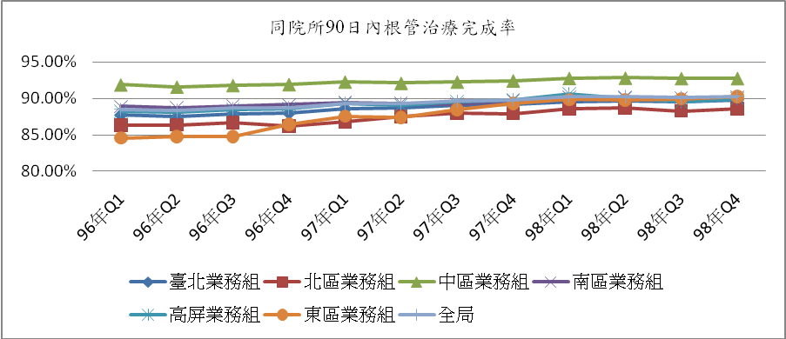

年季 | 臺北業務組 | 北區業務組 | 中區業務組 | 南區業務組 | 高屏業務組 | 東區業務組 | 全局
96年Q1 | 87.74% | 86.35% | 91.90% | 88.90% | 88.25% | 84.59% | 88.53%
96年Q2 | 87.52% | 86.38% | 91.60% | 88.69% | 88.14% | 84.74% | 88.34%
96年Q3 | 87.91% | 86.66% | 91.82% | 89.01% | 88.46% | 84.78% | 88.66%
96年Q4 | 87.99% | 86.24% | 91.95% | 89.13% | 88.63% | 86.43% | 88.74%
96年 | 87.79% | 86.41% | 91.82% | 88.93% | 88.37% | 85.12% | 88.57%
97年Q1 | 88.57% | 86.77% | 92.30% | 89.47% | 89.35% | 87.56% | 89.25%
97年Q2 | 88.73% | 87.49% | 92.12% | 89.35% | 89.06% | 87.37% | 89.32%
97年Q3 | 89.05% | 87.94% | 92.29% | 89.23% | 89.52% | 88.44% | 89.62%
97年Q4 | 89.21% | 87.93% | 92.46% | 89.72% | 89.83% | 89.31% | 89.84%
97年 | 88.83% | 87.46% | 92.25% | 89.39% | 89.39% | 88.12% | 89.45%
98年Q1 | 89.59% | 88.57% | 92.79% | 90.18% | 90.63% | 89.86% | 90.32%
98年Q2 | 89.68% | 88.66% | 92.83% | 90.19% | 90.08% | 89.79% | 90.28%
98年Q3 | 89.60% | 88.28% | 92.77% | 90.10% | 89.58% | 89.96% | 90.11%
98年Q4 | 89.83% | 88.62% | 92.78% | 90.20% | 89.96% | 90.27% | 90.32%
98年 | 89.68% | 88.53% | 92.79% | 90.17% | 90.06% | 89.97% | 90.26%

一、整體：
98年全年為90.26%，各季則介於90.11%-90.32%，皆高於監測值（65.91%），整體而言較前一年（89.45%）高。
二、分區別：
98年全年各區皆高於監測值；各區98年全年數值皆較前一年上升。

指標3.7：各區13歲（含）以上全口牙結石清除率
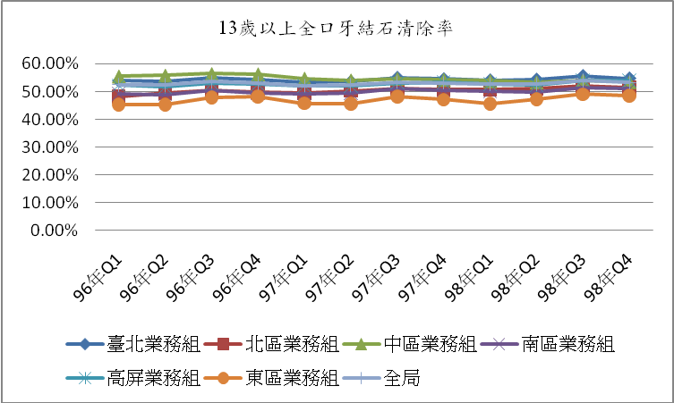

年季 | 臺北業務組 | 北區業務組 | 中區業務組 | 南區業務組 | 高屏業務組 | 東區業務組 | 全局
96年Q1 | 53.84% | 48.23% | 55.56% | 49.13% | 52.24% | 45.29% | 52.42%
96年Q2 | 53.58% | 49.34% | 55.86% | 48.95% | 51.63% | 45.37% | 52.42%
96年Q3 | 54.84% | 50.41% | 56.41% | 50.30% | 52.99% | 47.92% | 53.57%
96年Q4 | 54.25% | 49.89% | 56.33% | 49.55% | 52.57% | 48.28% | 53.11%
96年 | 54.13% | 49.48% | 56.04% | 49.49% | 52.36% | 46.70% | 52.88%
97年Q1 | 53.26% | 49.38% | 54.77% | 49.28% | 52.11% | 45.78% | 52.22%
97年Q2 | 53.61% | 50.24% | 54.12% | 49.39% | 51.91% | 45.68% | 52.30%
97年Q3 | 55.00% | 51.03% | 54.70% | 51.01% | 53.15% | 48.26% | 53.48%
97年Q4 | 54.49% | 50.80% | 54.34% | 50.34% | 53.44% | 47.08% | 53.13%
97年 | 54.10% | 50.38% | 54.48% | 50.02% | 52.66% | 46.71% | 52.79%
98年Q1 | 54.08% | 50.73% | 53.86% | 50.03% | 52.62% | 45.59% | 52.67%
98年Q2 | 54.34% | 51.09% | 53.40% | 49.83% | 52.47% | 47.24% | 52.70%
98年Q3 | 55.64% | 52.07% | 54.14% | 51.37% | 54.12% | 49.03% | 53.95%
98年Q4 | 54.77% | 51.44% | 53.52% | 50.96% | 53.91% | 48.44% | 53.33%
98年 | 54.72% | 51.34% | 53.73% | 50.55% | 53.28% | 47.56% | 53.17%

一、整體：
98年全年為53.17%，各季則介於52.67%-53.95%，皆位於監測值範圍內（47.55%≦98年監測值≦58.12%），整體而言較前一年（52.79%）稍低。
二、分區別：
98年全年各區業務組則皆在監測值範圍內；各區98年全年數值除中區業務組較前一年下降，其餘各區則皆較前一年上升。
指標3.8：各區5歲以下兒童牙齒預防保健服務人數比率
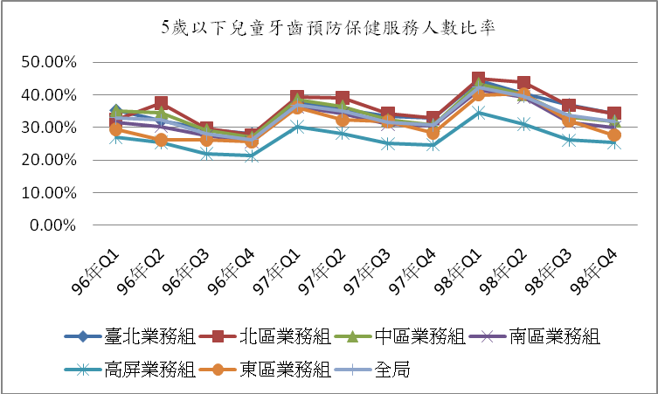

年季 | 臺北業務組 | 北區業務組 | 中區業務組 | 南區業務組 | 高屏業務組 | 東區業務組 | 全局
96年Q1 | 35.36% | 32.44% | 35.11% | 31.63% | 27.02% | 29.40% | 32.94%
96年Q2 | 32.15% | 37.50% | 34.61% | 30.36% | 25.42% | 26.21% | 32.28%
96年Q3 | 29.52% | 29.64% | 29.22% | 27.44% | 21.94% | 26.19% | 28.01%
96年Q4 | 28.03% | 27.75% | 26.90% | 25.56% | 21.28% | 25.73% | 26.34%
96年 | 30.86% | 31.55% | 30.92% | 28.41% | 23.56% | 26.73% | 29.49%
97年Q1 | 37.88% | 39.39% | 38.62% | 36.31% | 30.31% | 36.11% | 36.91%
97年Q2 | 35.58% | 39.11% | 36.49% | 34.20% | 28.19% | 32.26% | 35.08%
97年Q3 | 33.33% | 34.25% | 32.33% | 30.96% | 25.02% | 31.90% | 31.70%
97年Q4 | 32.86% | 32.87% | 30.68% | 30.45% | 24.75% | 28.29% | 30.78%
97年 | 34.59% | 35.92% | 34.04% | 32.58% | 26.72% | 31.73% | 33.22%
98年Q1 | 44.35% | 44.94% | 43.39% | 41.64% | 34.52% | 40.02% | 42.37%
98年Q2 | 40.48% | 43.80% | 40.13% | 39.38% | 31.11% | 40.34% | 39.51%
98年Q3 | 37.06% | 36.79% | 33.15% | 31.47% | 26.12% | 32.11% | 33.74%
98年Q4 | 34.33% | 34.38% | 31.94% | 30.08% | 25.38% | 27.65% | 31.80%
98年 | 38.62% | 39.37% | 36.57% | 35.02% | 28.80% | 34.18% | 36.33%

一、整體：
98年全年為36.33%，各季則介於31.80%-42.37%，皆高於監測值範圍（28.22%≦98年監測值≦34.50%），整體而言較前一年（33.22%）高。
二、分區別：
98年全年高屏及東區業務組皆位於監測值範圍內，其餘各區則皆高於監測值範圍，並且各區98年全年數值皆較前一年上升。
指標3.9：院所感染控制執行率
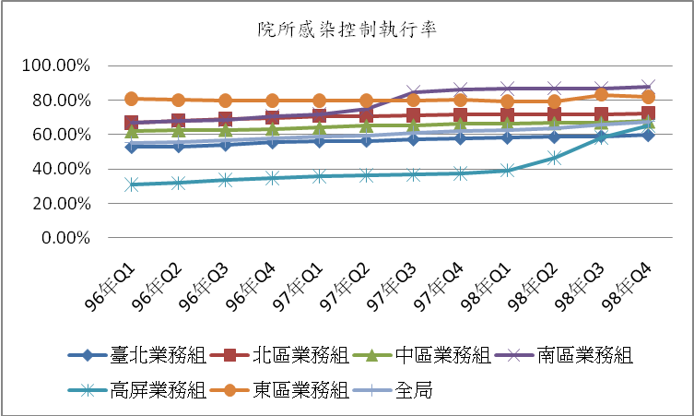

年季 | 臺北業務組 | 北區業務組 | 中區業務組 | 南區業務組 | 高屏業務組 | 東區業務組 | 全局
96年Q1 | 52.72% | 66.81% | 61.87% | 67.16% | 30.88% | 80.88% | 55.20%
96年Q2 | 53.21% | 68.17% | 62.54% | 68.00% | 31.82% | 80.15% | 55.93%
96年Q3 | 54.08% | 69.13% | 62.81% | 68.44% | 33.61% | 79.86% | 56.74%
96年Q4 | 55.49% | 69.82% | 63.43% | 70.82% | 34.77% | 79.71% | 57.97%
96年 | 55.84% | 70.19% | 64.34% | 71.24% | 35.07% | 82.98% | 58.46%
97年Q1 | 56.10% | 70.89% | 64.03% | 71.90% | 35.92% | 79.71% | 58.76%
97年Q2 | 56.45% | 70.93% | 65.22% | 74.90% | 36.32% | 79.71% | 59.56%
97年Q3 | 57.29% | 71.07% | 65.52% | 84.74% | 36.68% | 80.00% | 61.22%
97年Q4 | 57.95% | 71.59% | 66.30% | 86.16% | 37.36% | 80.14% | 61.97%
97年 | 58.29% | 71.86% | 66.82% | 86.10% | 38.03% | 80.00% | 62.32%
98年Q1 | 58.30% | 71.51% | 66.56% | 86.73% | 39.30% | 79.29% | 62.52%
98年Q2 | 58.70% | 71.61% | 66.80% | 86.95% | 46.62% | 79.29% | 63.88%
98年Q3 | 59.13% | 71.96% | 67.08% | 86.93% | 58.46% | 83.21% | 66.05%
98年Q4 | 59.79% | 72.45% | 67.76% | 87.71% | 65.23% | 81.88% | 67.61%
98年 | 58.98% | 71.88% | 67.05% | 87.08% | 52.40% | 80.90% | 65.01%

一、整體：
本指標為98年新增指標。
98年全年為62.52%，各季則介於62.52%-67.61%。
二、分區別：
臺北、高屏業務組明顯低於其他各區。

指標3.10：執行感染控制院所查核合格率
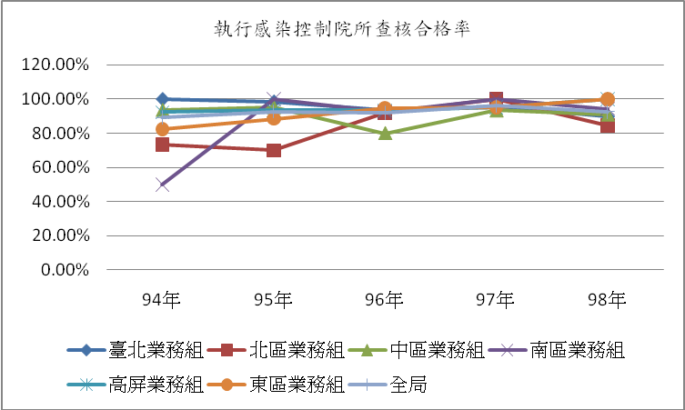

年季 | 臺北業務組 | 北區業務組 | 中區業務組 | 南區業務組 | 高屏業務組 | 東區業務組 | 全局
94年 | 100.00% | 73.33% | 93.65% | 50.00% | 92.31% | 82.50% | 89.17%
95年 | 98.57% | 70.00% | 95.24% | 100.00% | 93.33% | 88.46% | 92.71%
96年 | 93.55% | 92.00% | 80.00% | 92.59% | 93.33% | 94.87% | 91.98%
97年 | 95.52% | 100.00% | 93.33% | 100.00% | 95.24% | 95.12% | 96.06%
98年 | 90.00% | 84.62% | 90.91% | 94.29% | 100.00% | 100.00% | 92.57%

一、整體：
本指標為97年新增指標，年度統計數據由中華民國牙醫師公會全國聯合會提供。
98年共訪查202家牙醫院所，其中187家合格，合格率為92.57%。
二、分區別：
各區合格率介於為84.62%-100.00%。

- 本年結論
  - 負向指標部分：牙體復形一年平均重補率（指標3.1）、牙體復形二年平均重補率（指標3.2）及根管治療未完成率（指標3.3），全局及各分局皆遠低於監測值，且皆較前一年下降或相當，各季之間差異小，維持穩定之趨勢。
  - 正向指標部分：各區保險對象牙齒填補一年保存率（指標3.4），全局及各區皆較前一年上升並呈現穩定趨勢，各區均達到監測值範圍。各區保險對象牙齒填補二年保存率（指標3.5），除了中區業務組較前一年下降之外，其餘各區皆較前一年上升，均呈現穩定趨勢，但是高屏業務組未達監測值。各區同院所90日內根管治療完成率（指標3.6），全局及各分區皆達到監測值，並且均較前一年呈現穩定上升趨勢。各區13歲（含）以上全口牙結石清除率（指標3.7），全局及各分區皆均達到監測值範圍，並且呈現穩定狀態。各區5歲以下兒童牙齒預防保健服務人數比率（指標3.8），除了高屏、東區業務組位於監測值範圍內，其餘各區皆高於監測值，而且均較前一年上升。
98年全年指標值較前一年升降比較表
指標  編號 | 指標名稱 | 全局 | 臺北業務組 | 北區業務組 | 中區業務組 | 南區業務組 | 高屏業務組 | 東區業務組
3.1 | 牙體復形重補率：一年平均重補率 | ⬄ | ⬄ | ⬄ | ⬄ |  | ⬄ | ⬄
3.2 | 牙體復形重補率：二年平均重補率 |  |  |  |  |  |  | 
3.3 | 根管治療未完成率 |  |  |  |  |  |  | 
3.4 | 各區保險對象牙齒填補1年保存率 |  |  |  |  |  |  | 
3.5 | 各區保險對象牙齒填補2年保存率 |  |  |  |  |  |  | 
3.6 | 各區同院所90日內根管治療完全率 |  |  |  |  |  |  | 
3.7 | 各區13歲(含)以上全口牙結石清除率 |  |  |  |  |  |  | 
3.8 | 各區5歲以下兒童牙齒預防保健服務人數比率 |  |  |  |  |  |  | 
3.9 | 感染控制執行率 |  |  |  |  |  |  | 
3.10 | 執行感染控制院所查核合格率 |  |  |  |  |  |  | 
【註1】：⬄表示與前期相當，表示較前期上升，表示較前期下降
【註2】：指標3.9與3.10為97年新增指標。

98年全年指標值較監測值比較表
指標  編號 | 指標名稱 | 全局 | 臺北業務組 | 北區業務組 | 中區業務組 | 南區業務組 | 高屏業務組 | 東區業務組
3.1 | 牙體復形重補率：一年平均重補率 | + | + | + | + | + | + | +
3.2 | 牙體復形重補率：二年平均重補率 | + | + | + | + | + | + | +
3.3 | 根管治療未完成率 | + | + | + | + | + | + | +
3.4 | 各區保險對象牙齒填補1年保存率 | + | + | + | + | + | + | +
3.5 | 各區保險對象牙齒填補2年保存率 | + | + | + | + | + | － | +
3.6 | 各區同院所90日內根管治療完全率 | + | + | + | + | + | + | +
3.7 | 各區13歲(含)以上全口牙結石清除率 | ○ | ○ | ○ | ○ | ○ | ○ | ＜
3.8 | 各區5歲以下兒童牙齒預防保健服務人數比率 | ＞ | ＞ | ＞ | ＞ | ＞ | ○ | ○
3.9 | 感染控制執行率 | N/A | N/A | N/A | N/A | N/A | N/A | N/A
3.10 | 執行感染控制院所查核合格率 | N/A | N/A | N/A | N/A | N/A | N/A | N/A
【註1】：1.監測值為定值者，+ 表示有達到監測值，- 表示未達到監測值；2.監測值為介於某範圍者，○表示在監測值範圍內
＞表示高於監測值範圍，＜表示低於監測值範圍。3.N/A表尚無監測值。
【註2】：指標3.9與3.10為97年新增指標。

- 98年問題分析及各分區業務組採行對策
一、98年監測結果：
指標名稱 | 指標正負向  及監測值 | 變化  趨勢 | 相關說明
牙體復形重補率：一年平均重補率 | 負向  ＜3.13% | ○ | 六區皆低於監測值；六區皆與前一年相當。
牙體復形重補率：二年平均重補率 | 負向  ＜7.45% | ○ | 六區皆低於監測值；六區皆前一年下降。
根管治療未完成率 | 負向  ＜34.09% | ○ | 六區皆低於監測值；六區皆前一年下降。
保險對象牙齒填補一年保存率 | 正向  ＞96.51% | ○ | 全年全區皆高於監測值；全區皆較前一年上升或相當。
保險對象牙齒填補二年保存率 | 正向  ＞90.58% | ○ | 高屏區未達監測值，其餘各區則皆高於監測值；與前一年比較，中區稍有下降，其餘各區則皆上升。
同院所90日內根管治療完成率 | 正向  ＞65.91% | ○ | 全年全區皆高於監測值；六區皆較前一年上升。
13歲（含）以上全口牙結石清除率 | 正向  47.55%-  58.12% | ○ | 各區則皆在監測值範圍內；與前一年比較，除中區稍有下降，餘各區則皆上升。
5歲以下兒童牙齒預防保健服務人數比率 | 正向28.22%-  34.50% | ○ | 六區皆高於或在監測值範圍；六區皆較前一年上升。
註：「○」表該項專業醫療服務品質提升或在監測值範圍內。
「●」表該項專業醫療服務品質下降或在監測值範圍外。
二、各分局採行對策
指標名稱 | 相關分區採行之對策摘要
指標3.3：  根管治療未完成率  指標3.5：  牙齒填補2年保存率  指標3.6：  同院所90日根管治療完成率  指標3.8：  5歲以下兒童牙齒預防保健服務人數比率  指標3.10：  執行感染控制院所查核合格率 | 臺北業務組：  對策：本分區業務組於99年5月25日函轉98年第1至4季「牙醫總額專業醫療服務品質指標統計報表」請牙總台北分會提報本轄區採行之輔導改善對策與成效。  成效：  1.牙總台北分會於99年6月2日函復，本分區各季「根管治療未完成率」皆高於全局平均值，其數值在誤差範圍內，並無特殊異常。  2.本分區業務組99年各項指標值均在監測值範圍內，將持續進行檢討與輔導管控作業。  高屏業務組：  對策：將牙齒填補二年保存率低於全局比率之資料，提供全民健保牙醫門診總額高屏分區委員會加強宣導。  成效：  1.98Q1~98Q4各季指標值均低於90.53%，較  監測值低，且低於全局平均值(92.14％)。  2. 98全年（90.46%）與97年（90.12%）比較高於0.34％。  臺北業務組：  對策：本分區業務組於99年5月25日函轉98年第1至4季「牙醫總額專業醫療服務品質指標統計報表」請牙總台北分會提報本轄區採行之輔導改善對策與成效。  成效：  1.牙總台北分會於99年6月2日函復，本分區各季「同院所90日內根管治療完成率」皆低於全局平均值，其數值在誤差範圍內，並無特殊異常。  2.本分區業務組99年各項指標值均在監測值範圍內，將持續進行檢討與輔導管控作業。  高屏業務組：  對策：5歲以下兒童牙齒預防保健服務人數比率之資料，提供全民健保牙醫門診總額高屏分區委員會加強宣導。  成效：  1.98Q1~98Q4各季指標值均低於25.38%，較  監測值低，且低於全局平均值(31.80％)。  2. 98全年（28.80%）與97年（26.72%）比較高於2.08％。  東區業務組：  對策：1.本分區98年各項指標均在監測值內。  2.於98年5月24日招開「東區分局牙醫門診總額共管會議」公開討論各項指標當期間測值，請東區分會於期限內輔導及成效評估。  3.配合東區分會共同完成者：  對策-感染控制查核，有效提升醫療品質，並降低民眾就醫感染發生機率。  成效:  - 感染控制實地訪查，查核院所30家，合格院  30家，合格率100%  - 98年輔導院所11家，已改善10家，輔導1家  輔導作為(98011案)經審查醫師說明異常醫療行為總額花東分會討論後決議：  自「98年2月1日起至7月31日止，院所於抽審時附診療證明相關文件」所有填補牙體復形簡稱O.D都需附術前、中、後臨床照片，並註名日期。

附表

